ФОРМИРОВАНИЕ ОБРАЗОВАТЕЛЬНОЙ СРЕДЫ ДЛЯ САМОСТОЯТЕЛЬНОЙ РАБОТЫ СТУДЕНТОВ ПО КУРСУ ОБЩЕЙ ФИЗИКИ С ПОМОЩЬЮ ИНТЕРНЕТ-ТЕХНОЛОГИЙ

FORMATION OF THE EDUCATIONAL ENVIRONMENT FOR THE STUDENTS INDEPENDENT WORK AT THE RATE GENERAL PHYSICS COURSES BY MEANS OF INTERNET TECHNOLOGIES

О.Я. Березина, В.А. Трухачева
O.Ya. Berezina, V. A. Trukhacheva

Петрозаводский государственный университет, г. Петрозаводск
Petrzavodsk State University, Petrzavodsk
Тел. (8142) 71-10-01; факс: (8142) 71-10-00
berezina@psu.karelia.ru, borvi@karelia.ru

Аннотация
В докладе рассматривается вариант методического подхода к решению задач по волновой оптике, позволяющий организовать с помощью сетевого образовательного модуля «Оптика и квантовая физика» в среде электронного обучения Blackboard активное обращение студента к лекционному материалу, превращающее решение достаточно простых задач в аналитическое мини-исследование.

In the report the option of methodical approach to the solution of tasks in wave optics allowing to organize by means of the network educational module "Optics and Quantum Physics" in the environment of electronic training of Blackboard the active appeal of the student to lecture material, turning the decision enough simple tasks into analytical mini-research is considered.

Ключевые слова: методика решения задач, волновая оптика, электронные образовательные ресурсы.
Keywords: technique of the solution of tasks, wave optics, electronic educational resources.

Уже давно известно миру, что польза от решения задач огромна. Их достоинства позволяют развивать логику, учат анализу, стимулируют творческое мышление, развивают креативные качества личности и т.д. Проще говоря, решение задач формирует умение отличать правильное от неправильного. И еще известно, что решение задач – это основа любых курсов по физике. Учебная задача имеет много важных свойств и предназначений, но ещё она должна становиться для студента настоящим, хоть и маленьким, научным исследованием. Также известно, что полезнее решать сложные задачи.
Физика, как никакой другой предмет, имеет для этого большие возможности. Особое место занимают задачи по волновой оптике, сопровождающие третью часть курса общей физики. Именно эти задачи вызывают наибольшие затруднения у студентов. Причем, задачи в алгоритмическом смысле достаточно простые.
Как решает задачи среднестатистический студент? Решение почти любой задачи можно найти в интернете. Приведем типичный пример подобных решений из методического пособия, которое призвано научить студентов решать задачи [1].
Задача № 25. Для получения колец Ньютона используют плосковыпуклую линзу. Освещая ее монохроматическим светом с длиной волны 0,6 мкм, установили, что расстояние между 5 и 6 светлыми кольцами в отраженном свете равно 0,56 мм. Определить радиус кривизны линзы.
Дано: λ = 6 ∙ 10⁻⁷ м; к₁ = 5; k₂ = 6; Δr = 5,6 ∙ 10⁻⁴ м.
Найти: R.
Решение
Расстояние Δr между кольцами есть разность радиусов r_{б} и r₅ колец
Δr = r_{б} - r_{5.}
Радиус светлого кольца в отраженном свете определяется по формуле:
r_{k} = $\sqrt{Rλ(2k−1)/2}$.
где k — номер кольца.
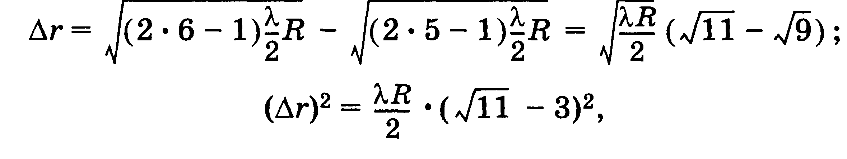
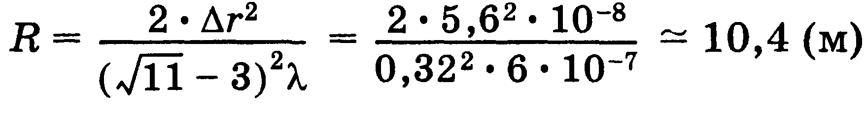
Это образец решения, которому должен следовать студент. И он ему следует. Именно так принято сегодня решать задачи по физике. Обзор образовательных ресурсов показал: методика решения задач по физике превратилась в догму, в мертвую схему, не требующую знания теории. Эта традиция, к сожалению, закрепилась и в школьной и в вузовской практике.
Традиция решать задачи по привычной методике достаточно сильна, но она полностью нивелирует все достоинства от процесса решения задач. Чему учит студента такой методический образец? Можно ли понять из решения задачи, что речь идет о физике, а именно об интереснейшем явлении – интерференции? Можно ли извлечь из приведенного решения хоть один понятийный термин? Важнейший элемент физических экспериментов – схема эксперимента по наблюдению явления интерференции отсутствует. В тексте задачи сказано, что используют плосковыпуклую линзу. А на чем она лежит, не сказано ни слова. Кроме того, приводится готовая формула без вывода, что не способствует пониманию студентом сущности явления.
Практически вся информация о явлении в решении отсутствует. Фактически между теорией и задачами - пропасть, разрыв. Они не взаимодействуют. Следствия, а, точнее, последствия подобной методики решения задач не утешительны:
- решение лишено индивидуальности;
- студент, решив задачу, так и не уясняет физическую ситуацию;
- не анализирует ответ;
- да и большей частью не решает задачу, а находит решение в интернете, т.е. играет роль автоматического устройства.
Излишняя алгоритмизация решения задач исключает из них физическую сущность.
При разработке сетевого образовательного модуля (СОМ) «Оптика и квантовая физика» в среде электронного обучения Blackboard для студентов, обучающихся в ПетрГУ на физико-техническом и горно-геологическом факультетах, одной из целей было объединить для студента теорию и практику в единую, взаимодействующую систему.
Содержательная часть СОМ включает в себя такие разделы как теория, практические занятия, физический практикум. Решению задач студенты обучаются на практических занятиях. Материал занятий включает в себя вопросы для подготовки, рекомендации по решению задач, примеры решения задач, тесты. Задачи решаются на аудиторном занятии, затем по каждой теме выполняется домашнее задание, представленное в СОМ с выбором или вводом ответа. Домашнее задание обязательно представляется преподавателю в письменном виде.
Такой широкий набор материалов СОМ является способом, который задержал бы студента на задаче, вернул бы его в процессе решения задачи к лекции, учебнику. Выполнение методических указаний к решению задач наполнило бы процесс решения содержанием. Указания вынуждают студента
- проанализировать условие задачи, т.е. определить явление, о котором идет речь;
- нарисовать схему эксперимента, перечислить элементы схемы, обсудить ее особенности;
- отразить графически процесс рождения и эволюции характерных лучей, по мере прохождения ими каждого элемента схемы. Воспроизведение визуальной истории лучей требует пространственного воображения и способствует глубокому пониманию сущности явления;
- заканчивается решение обстоятельным выводом, в котором отмечаются особенности рассматриваемого явления.
В ходе такого решения студент использует ключевые понятия, учится переводить язык формул на язык теории, анализирует различные схемы эксперимента, и задача превращается в мини-исследование.
Электронная образовательная среда, в рамках которой мы работаем, содержит целый комплекс элементов, позволяющих студенту комфортно работать с материалом при решении задач.
Разработанный образовательный модуль призван способствовать организации самостоятельной работы студентов, активизации их учебной деятельности и повышению мотивации к изучению курса физики.

Работа выполнена при поддержке Программы стратегического развития Петрозаводского государственного университета на 2012–2016 годы.

Литература
1. Гладской В. М. Сборник задач с решениями; пособие для втузов. / В. М. Гладской,
П. И. Самойленко. — М. : Дрофа., 2004. — 288 с.

